2 MLO – JĘZYK ANGIELSKI – 12.12.2020 - klasa 2 semestr 3
Temat: Present Simple.
Do opanowania po dzisiejszych zajęciach:
- zasady używania czasu Present Simple
- umiejętność budowy zdań w czasie Present Simple
- umiejętność budowania krótkich wypowiedzi, pisemnych oraz ustnych, w czasie Present Simple
Na dzisiejszych zajęciach zajmiemy się czasem Present Simple - czasem teraźniejszym prostym. Na początek odsyłam do poniższych filmów, które dokładnie wyjaśnią stosowanie czasu i budowę zdań.
https://www.youtube.com/watch?v=-CVAUzOhGi4
https://www.youtube.com/watch?v=fbjHD-a5ztI&t=208s
Do pomocy załączam poniżej zdjęcie zawierające najpotrzebniejsze informacje o czasie P.S.
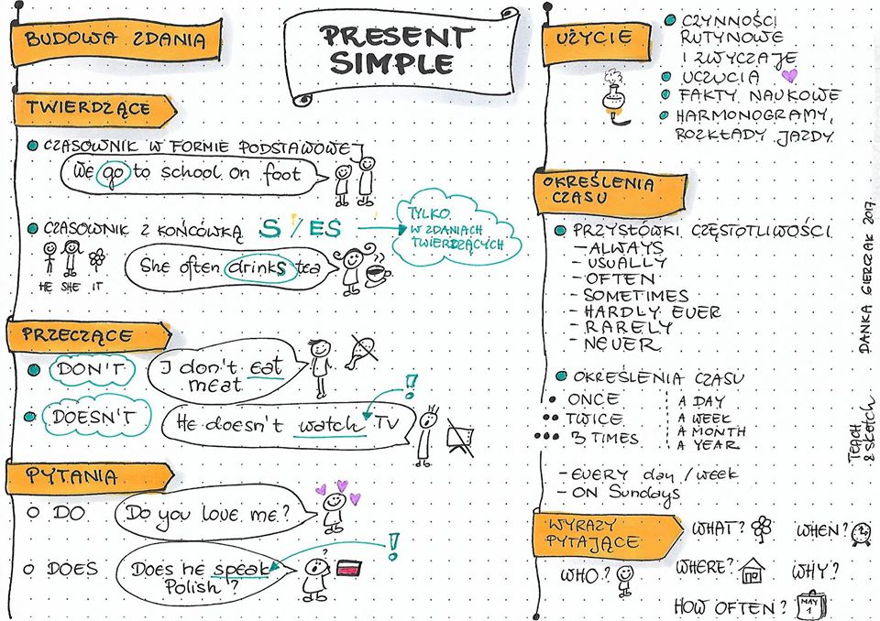

ĆWICZENIA
Uzupełnij zdania odpowiednią formą czasownika w Present Simple:
- https://www.ang.pl/cwiczenia/875/present-simple-budowa
- https://www.ang.pl/cwiczenia/878/present-simple-budowa
- http://www.focus.olsztyn.pl/ćwiczenia-z-angielskiego-present-simple.html

Ułóż pytania:
- http://znamangielski.com/files/present-simple-zdania-pytajace-1.htm
- https://anglobook.pl/czas/present-simple/cwiczenia-present-simple/present-simple-test-no-4

Stwórz przeczenia:
- http://znamangielski.com/files/present-simple-zdania-przeczace-1.htm
- https://anglobook.pl/czas/present-simple/cwiczenia-present-simple/present-simple-test-no-3

Przysłówki częstotliwości.

Wstaw podany przysłówek częstotliwości w odpowiednie miejsce w zdaniu.

1. I spend my free time in the library. (always)
2. My friend buys books. (often)
3. My parents are tired. (sometimes)
4. Tom and Oscar play football. (always)
5. The films on TV are boring. (usually)
6. John’s sister gets up at 8 o’clock. (always)
7. She is angry. (often)
8. My father and his friend go fishing. (sometimes)
9. He answers my questions. (never)
10. I am hungry. (often)
11. You read books. (never)
12. They are late for school. (often)
13. Tom and his family help their neighbours. (usually)
14. My sister is bored with her tasks at home. (often)
15. My parents go to work by bus. (always)

2 MLO – JĘZYK ANGIELSKI – 12.12.2020 – klasa 2 semestr 4
Temat: Codzienne czynności i zainteresowania
Link do słownictwa związanego z czynnościami życia codziennego:
https://quizlet.com/_95cf77?x=1qqt&i=2jnygm
Ćwiczenie 1: Uzupełnij krótki tekst o Alanie, wpisując podane czasowniki w odpowiedniej formie.
finish get home get to work get up go to work have breakfast leave work write
My name is Alan. I’m from England, but I live in Tokyo. I’m a journalist. I_____ for an English language magazine and I_____ about life in Japan. I_____ early –at 7 o’clock, _____ and _____ home at 7:45. I_____ by car. I_____ an hour later. My home is very far from my office. I _____ work at 5 o’clock and_____ every day at 6 o’clock. I go to bed late - at 11 o’clock.
Ćwiczenie 2. Paul jest kolejnym brytyjczykiem mieszkającym w Tokio. Posłuchaj jego rozmowy z Alanem i uzupełnij tabelkę.
Nagranie: https://www.linguahouse.com/en-GB/esl-lesson-plans/general-english/jobs-and-routines/audioplayer/jobs-and-routines-ex2

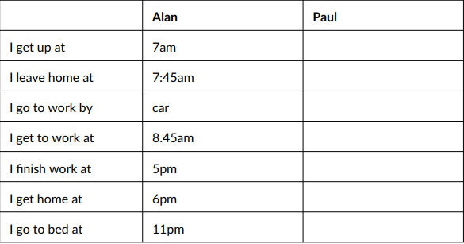

Ćwiczenie 3. Popatrz na powyższą tabelkę i uzupełnij zdania o Alanie, czasownikami w odpowiedniej formie.
1. Alan____ at 7 o’clock.
2. He____ home at 7:45.
3. He____ to work by car.
4. He____ to work at 8:45.
5. He____ work at 5 o’clock.
6. He____ home at 6 o’clock.

Ćwiczenie 4. Posłuchaj nagrania jeszcze raz i uzupełnij poniższy dialog. (Pytania mają być ułożone w czasie Present Simple).
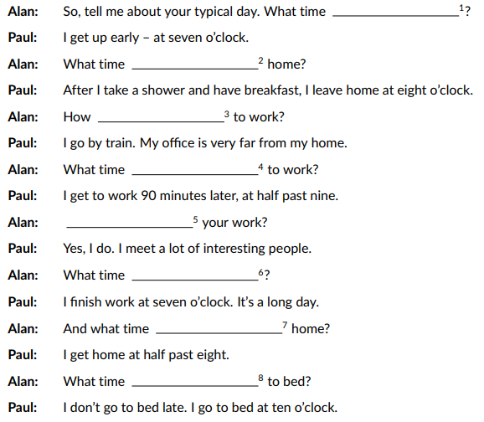
Ćwiczenie 5. Opisz swój typowy dzień, co robisz o której godzinie, postaraj się użyć jak najwięcej czasowników poznanych na dzisiejszej lekcji.
______________________________________________________________
______________________________________________________________
______________________________________________________________
______________________________________________________________
______________________________________________________________

Opracowała: Aleksandra Powroźnik

